Menù Quesiti
Dai tre puntini e seguendo il percorso:
▶ Illeciti Amministrativi / Regolamenti Comunali ▶ Quesiti
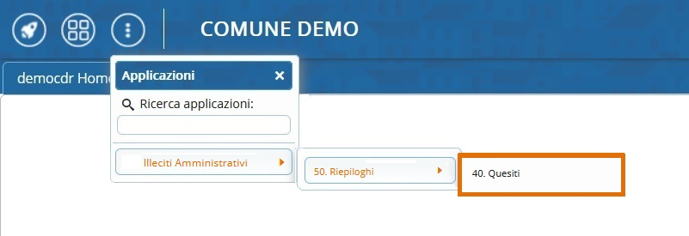


Serve aiuto? Clicca sull'icona a
sinistra per sapere come contattarci!

visualizzazioni.

